INVESTIGA

ARTÍCULO CIENTÍFICO/ SCIENTIFIC PAPER

Volumen 5. Número 2. Julio - Diciembre 2018
ISSN 1390-910X

ENFERMEDAD CARDIOVASCULAR Y PERFIL LIPÍDICO EN ANCIANOS CON FACTORES DE RIESGO CLÁSICOS Fecha de Recepción 02/08/2018 - Fecha de Aprobación 03/09/2018

(CARDIOVASCULAR DISEASE AND LIPID PROFILE IN ELDERLY PERSONS WITH
CLASSICAL RISK FACTORS)

Verónica Cristina Jurado Melo 1, Víctor Patricio Gavilanes Saenz 2, Roberto Javier Caicedo Maya 3, Lucas García Orozco 4, Milagros Escalona Rabaza 5, Salomón Proaño Ramón 6, Guillermo Rodrigo Santillán Pilca 7

1 Universidad Técnica de Ambato. Carrera de Medicina. Ambato. Ecuador. vc.jurado@uta.edu.ec
2Universidad Técnica de Ambato. Carrera de Medicina. Ambato. Ecuador. vp.gavilanes@infomed.sld.cu
3Hospital de las Fuerzas Armadas. Servicio de Medicina Interna. Quito. Ecuador. trabajoverito@gmail.com
4Hospital Básico Asdrúbal de la Torre. Servicio de Cirugía General. Cotacachi. Ibarra. Ecuador. gamilulu7952@gmail.com
5Universidad Técnica de Ambato. Carrera de Enfermería. Ambato. Ecuador. eneescalona@yahoo.com
6Especialista en familia. Cotacachi, Ibarra. Ecuador. salomonpro@hotmail.com
7Hospital General “Napoleón Dávila Córdoba”.Servicio de Cirugía General. Chone. Manabí.
Ecuador. guillermo.santillanp.md@gmail.com

RESUMEN

Establecer la asociación entre la ocurrencia de evento coronario y el perfil lipídico en pacientes ancianos (mayores de 70 años) con factores de riesgo típicos. Se realizó un estudio comparativo, donde se asignaron 40 pacientes para el grupo caso con enfermedad coronaria (IAM-Angina) y 80 pacientes para el grupo control sin enfermedad coronaria, ambos grupos sin diferencias estadísticamente significativas respecto a diferentes variables (edad, género, comorbilidades o tabaquismo), atendidos en el Servicio de Endocrinología del Hospital de Especialidades de las Fuerzas Armadas Nº1
Quito–Ecuador. La asociación entre evento coronario y valores altos de lipoproteínas de baja densidad fue estadísticamente significativa (OR: 4; IC: 1,31-12,74; p <0,05), siendo mayor en el grupo de 70 a 79 años (OR: 3,8) que en el de 80 a 89 años (OR: 2,5). El 62,5% de los pacientes del grupo caso que recibieron tratamiento hipolipemiante no llegaron a cumplir las metas de lipoproteínas de baja densidad. Sin embargo, no existió diferencia estadísticamente significativa entre el cumplimiento estricto de las metas de lipoproteínas de baja densidad y la presencia de evento coronario (OR: 0,7 IC: 0,35-1,6), en pacientes mayores de 80 años, aunque no se encontró asociación estadísticamente significativa en los niveles del lipoproteína de muy baja densidad, el índice de triglicéridos/HDL y riesgo cardiovascular, así como también no existió asociación entre el cumplimiento de las metas de lipoproteínas de baja densidad y presencia de evento coronario (OR: 0,7 IC:
0,35-1,6), en pacientes mayores de 80 años.

Palabras clave: colesterol LDL, riesgo cardiovascular, síndrome coronario.

ABSTRACT

To establish the association between the occurrence of coronary event and the lipid profile in elderly patients (over 70 years old) with typical risk factors. A comparative study was carried out, where 40 patients were assigned to the case group with coronary disease (AMI-Angina) and 80 patients to the control group without coronary disease, both groups without statistically significant differences with respect to different variables (age, gender, comorbidities). or smoking), attended at the Endocrinology Service of the Specialties Hospital of the Armed Forces Nº1 Quito-Ecuador. The association between coronary event and high values of low density lipoproteins was statistically significant (OR: 4, CI:
1.31-12.74, p <0.05), being higher in the group of 70 to 79 years (OR : 3.8) than in the
80 to 89 years (OR: 2.5). 62.5% of the patients in the case group who received lipid- lowering treatment did not meet the low-density lipoprotein targets. However, there was no statistically significant difference between strict adherence to low density lipoprotein targets and the presence of coronary event (OR: 0.7 CI: 0.35-1.6), in patients over 80 years of age, although no statistically significant association was found in the levels of very low density lipoprotein, the triglyceride / HDL index and cardiovascular risk, as well as there was no association between compliance with low density lipoprotein targets and presence of coronary event ( OR: 0.7 CI: 0.35-1.6), in patients older than 80 years.

Keywords: LDL cholesterol, cardiovascular risk, coronary syndrome.

INTRODUCCIÓN

La alteración en el nivel de los lípidos ha sido considerada parte importante del proceso de envejecimiento, relacionado con la pérdida de los procesos de regulación metabólicos. Las lipoproteínas, al igual que los niveles de colesterol y triglicéridos, juegan un papel fundamental en la patogenia de la enfermedad aterosclerótica (1),(2). Los referentes teóricos consultados refieren que muchos de los cambios en el metabolismo de las lipoproteínas que ocurren con el paso de los años estarían relacionados con cambios hormonales.(3)
Tales cambios, asociados a la edad, son determinados por factores genéticos y ambientales, pero en la población anciana las enfermedades coexistentes y el deterioro de la salud juegan un papel importante. La consecuencia, el evento cardiovascular, es por tanto de carácter multifactorial. La reducción de los riesgos modificables como el tabaquismo, la dislipidemia, la hipertensión y la diabetes tipo 2 ha demostrado tener un efecto dominante en personas ancianas y en aquellas con mayor número de factores de riesgo. (4)
En general, el colesterol total aumenta 2 mg/dl por año durante la etapa adulta joven hasta los 65 años, para luego disminuir (4),(5). Los hombres tienen niveles de colesterol más elevados que las mujeres hasta los 50 años. Asimismo, los niveles de lipoproteínas de baja densidad (LDL) aumentan progresivamente en mujeres y en hombres, aunque el aumento en las mujeres es a un ritmo menor, presumiblemente por el efecto de los estrógenos.
Después de la menopausia, las mujeres pierden el efecto “cardioprotector” de los estrógenos, presentan un aumento sostenido del colesterol y los niveles de LDL aumentan y sobrepasan a los valores en el hombre. Por ende, el riesgo de enfermedad arterial coronaria hacia los 60 años se iguala con el de la población masculina (6),(7),(8).
Los triglicéridos, al igual que el colesterol, aumentan progresivamente con la edad hasta los 55 años en varones y cerca de 65 años en mujeres, para después disminuir gradualmente, de modo que los niveles de triglicéridos son significativamente más elevados en las mujeres que en los hombres hasta la novena década de la vida. De estas observaciones se desprende que el aumento en la concentración de triglicéridos es dependiente del avance de la edad (9),(10).
En contraste, las lipoproteínas de alta densidad (HDL) constituyen un factor protector para el desarrollo de aterosclerosis, y sus niveles elevados han sido correlacionados con un incremento en la longevidad.(11)
Algunos autores consideran que la edad es un factor de riesgo independiente e inmodificable para la enfermedad coronaria (1),(12). De acuerdo a la Guía ESC 2016 sobre prevención de la enfermedad cardiovascular en la práctica clínica la mayoría de las personas ya tienen un riesgo muy alto a los 65 años (13). Cantore y colaboradores (12) señalan que la aterosclerosis coronaria progresiva que se da con el paso de los años, podría reducir el poder predictivo de otros factores de riesgo. Sin embargo, Grundy sugiere que el riesgo relativo alto basado en estos sería útil en la identificación de pacientes para intervención médica (14). También menciona que la capacidad de pronosticar el riesgo a corto plazo de evento cardiovascular o muerte súbita cardiaca representaría un avance importante en la medicina cardiovascular porque aclararía qué individuos están en la necesidad más urgente de intervención.

La insulinoresistencia, concepto indispensable para abordar el presente tema, se define como una respuesta subóptima a la captación de glucosa mediada por insulina en los tejidos. Se considera un predictor de la diabetes tipo 2 y se asocia con aumento de riesgo de enfermedad cardiovascular. El índice de HOMA es un método para determinar la isulinoresistencia tomando concentraciones basales de glicemia e insulinemia. El índice Triglicéridos /LDL >a 2.55 se relaciona con el índice de HOMA; es un índice de fácil determinación y ha demostrado ser un predictor independiente de enfermedad cardiovascular.
No existen estudios actuales que demuestren asociación entre perfil lipídico y enfermedad cardiovascular. En el 2008 Lozano mencionó que existía una asociación estadísticamente significativa entre alteraciones del perfil lipídico bajos niveles del HDL y alteraciones en los niveles de LDL y triglicéridos. Sin embargo no se estableciero puntos de corte, ni se investigó el riesgo cardiovascular en pacientes que cumplieron las metas del perfil lipídico. (2),(3).

METODOLOGÍA

Estudio retrospectivo de casos y controles en pacientes mayores de 70 años que acudieron al servicio de Endocrinología del Hospital de Especialidades de las Fuerzas Armadas Nº1 Quito – Ecuador; con el objeivo de establecer la asociación entre la ocurrencia de enfermedad cardiovascular y el perfil lipídico en pacientes adultos mayores; además de determinar la asociación de riesgo entre enfermedad cardiovascular y niveles de LDL, VLDL; la asociación de riesgo entre enfermedad cardiovascular y el índice Triglicéridos
/HDL, para establecer el riesgo cardiovascular según el score de Framinghan 2008 e identificar las principales comorbilidades asociadas a enfermedad cardiovascular.
De acuerdo con el cálculo muestral, se incluyó a 40 pacientes para el Grupo Caso (9 mujeres 23% y 31 varones 77%) con enfermedad coronaria (IAM-Angina) y 80 pacientes para el Grupo Control (48 mujeres 60% y 32 varones 40%) sin evento coronario previo, con un total de 120 participantes. No se presentaron diferencias estadísticamente significativas en relación a edad, género, comorbilidades, y tabaquismo en ambos grupos.
Los criterios de inclusión fueron edad ≥ 70 años, pacientes que tuvieron registro de perfil lipídico completo (Colesterol, triglicéridos, HDL, LDL, VLDL) actual y previo. En el grupo caso, la presencia de evento coronario se documentó a través de hallazgos electrocardiográficos, laboratorio, ecocardiograma y examen clínico. Se valoraron, además, parámetros de dislipidemia utilizando los criterios de las guías ATP III, hipertensión arterial clasificada según los criterios del JNC-8 y diabetes mellitus según los criterios de la ADA. Se emplearon la revisión de historias clínicas y entrevistas directas con los pacientes.
Para el procesamiento de datos se utilizó el programa SPSS 1.8 y excel. Las variables numéricas reportadas fueron: media, desviación estándar, odds ratio, valor de p, chi cuadrado, intervalo de confianza y regresión logística lineal.

RESULTADOS

La Colecisitis Enfisematosa afecta con preponderancia a hombres evidenciándose una relación [7:1], mayoritariamente entre los 50 y los 70 años(1),(8),(9), y aproximadamente el 50 % de quienes la manifiestan padecen de diabetes mellitus
o alguna variante de enfermedad ateroesclerótica periférica subyacente, vasculitis sistémica o hipoperfusión (3),(10),(11), aunque también se han postulado posibles errores en el sistema inmunitario, que varían desde reducción de la población total de linfocitos T, hasta la determinación anómalamente baja de inmunoglobulinas (12). Ninguno de los postulados previamente explicados coinciden con nuestro caso, los cuales consisten en elementos clínicos a valorar, pero no son determinantes.

DISCUSIÓN

No se observó una diferencia estadísticamente significativa en las características demográficas como edad, género, comorbilidades y hábito de fumar entre los grupos caso y control (p = 0,296). La prevalencia de dislipidemia fue mayor en los pacientes asignados al grupo caso, como refiere la Tabla 1.

Tabla 1. Prevalencia de Dislipidemia en los grupos caso y control según criterios ATP III.

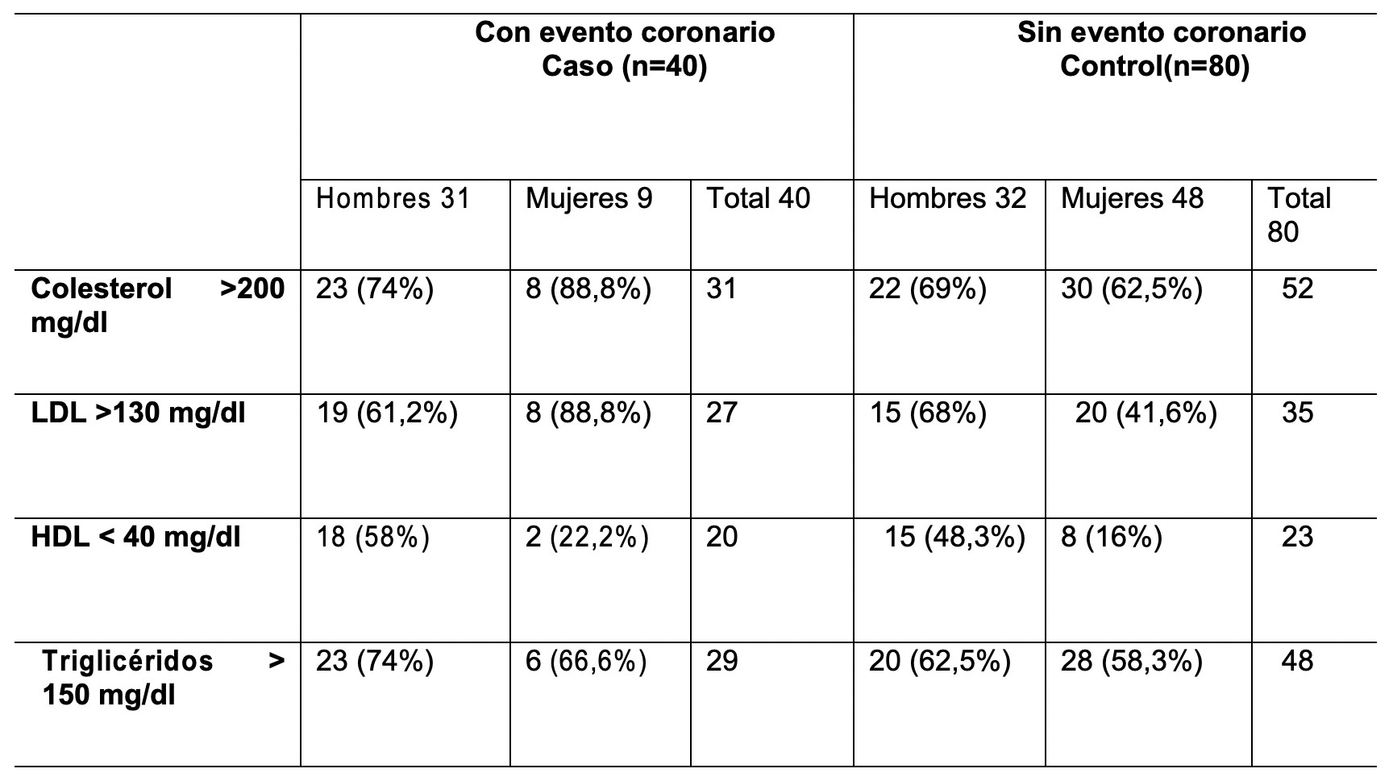

El riesgo cardiovascular en el grupo caso, calculado a 10 años previo al evento, fue
“alto”en el 97,5% “moderado” en el 2,5 %.
Al comparar los niveles de lípidos, se observó que los trastornos en los niveles de colesterol (>200 mg/dl) fueron más prevalentes en los pacientes con evento coronario sin embargo esta diferencia no fue estadísticamente significativa (p> 0,05). Por otro lado los niveles de LDL fueron significativamente más elevados en el grupo con evento coronario (OR: 4; IC: 1,31 – 12,74; p <0,05), descrito en la Tabla 2.

Tabla 2. Promedio de niveles de lípidos en el grupo caso y control.

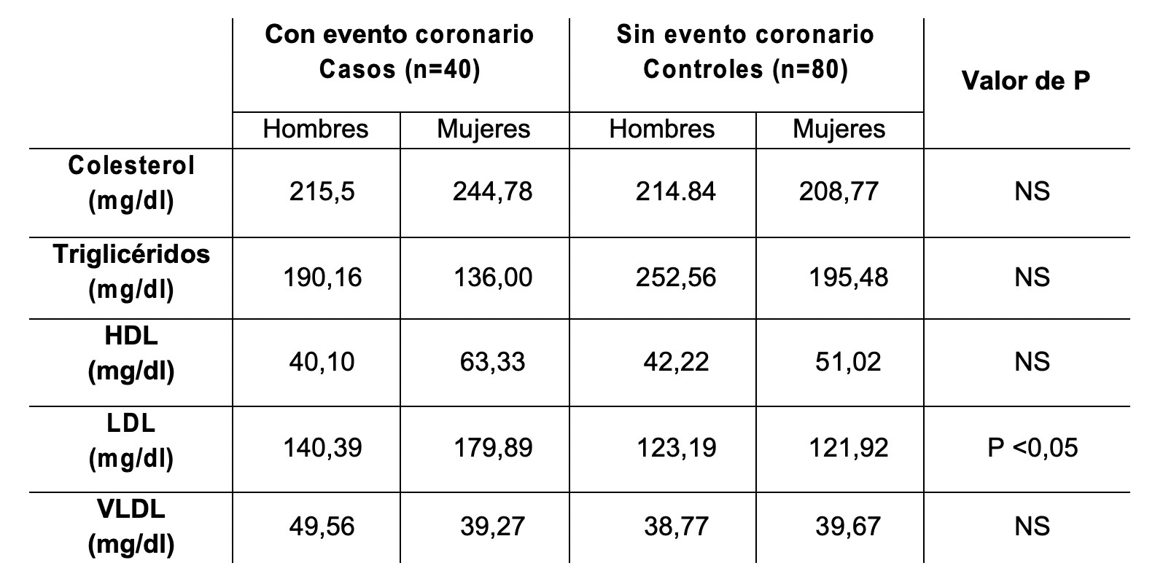

De la misma manera la asociación entre evento coronario y niveles altos de LDL
fue mayor en el grupo de 70 a 79 años (OR: 3,8), que en el de 80 a 89 años (OR: 2,5),
representado en la Figura 1.
Figura 1. Asociación de riesgo según el grupo de edad.

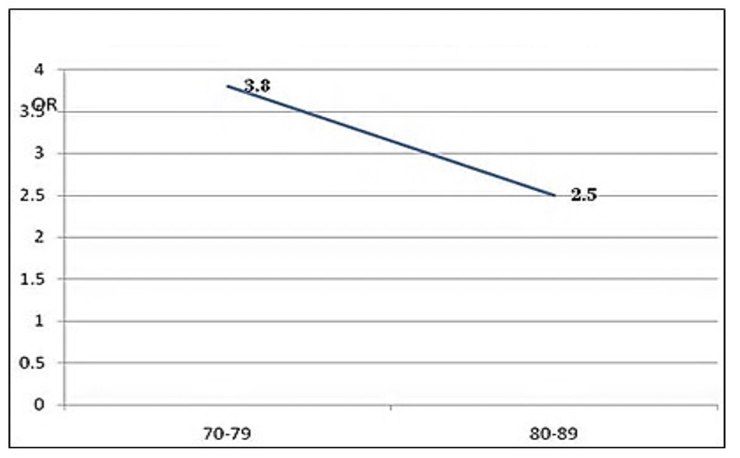

De los pacientes en el grupo caso que recibieron tratamiento hipolipemiante, el 62,5% no cumplió la meta de LDL; sin embargo no existió una relación estadística entre los pacientes que cumplen las metas de LDL y evento coronario en pacientes mayores de
80 años. (OR: 0.7; IC 3.5 - 1.6) p= 0,268.
Por otro lado, el punto de corte de LDL en el que ocurrieron el mayor porcentaje de eventos coronarios fue de 165 mg/dl [(DS +/-39,9 (IC: 125,1-204,9 mg/dl)], como se observa en la Figura 2.

Figura 2. Punto de corte del LDL en el que ocurre el mayor número de eventos coronarios.

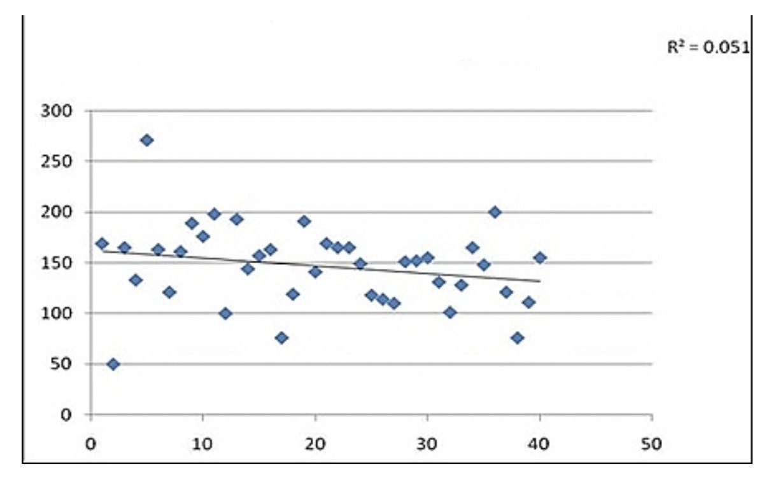

Al analizar niveles de VLDL en pacientes ancianos y el riesgo cardiovascular no se
encontró una asociación estadísticamente significativa (OR: 1.85; IC 0.84 - 4.06) p=
0,119.
En lo referente a la asociación entre el índice de resistencia a la insulina (Triglicéridos/ HDL) superior a 2.55 y eventos cardiovasculares no se encontró diferencia estadísticamente significativa IC (0.49- 2.55) p=0,781.
Dentro del grupo de pacientes con evento coronario, el 46% recibieron tratamiento con atorvastatina, el 24% simvastatina, el 25% asociaciones con ezetimibe; el 5 % no recibe tratamiento.
Las principales comorbilidades asociadas a dislipidemia fueron hipertensión y diabetes (69 % y 60% respectivamente en el grupo caso. En el grupo control la prevalencia de hipertensión y diabetes fue similar hipertensión 65 % y diabetes 56%.

DISCUSIÓN

Corti y colaboradores en su estudio de casos y controles investigaron la asociación entre evento coronario y niveles de LDL en diferentes grupos de edad, observando que en el grupo de pacientes ancianos existía una asociación de riesgo (OR: 3.3), resultados similares a la evidenciada en este estudio. (15)
En el estudio retrospectivo de Parish et col. realizado en 3510 casos y 9805 controles, en el cual se investigó la asociación de infarto agudo de miocardio y los niveles del LDL, se evidenció que en los pacientes con mayor edad, el riesgo es menor (OR: 3,7 vs 4,66). Lo cual concuerda con los resultados de este estudio, en el que los pacientes de mayor edad tienen una asociación de riesgo menor para evento coronario.(16)
En relación a tales resultados, aunque el estudio Kaiser Permanent Coronary Heart Disease encontró que la hipercolesterolemia era un factor importante para eventos cardiovasculares en ancianos, el estudio Leiden plus no encontró una asociación entre

los niveles de colesterol total y eventos coronarios en pacientes mayores de 85 años.
(17),(18)
El estudio prospectivo de cohortes de New Haven, Connecticut, una de las poblaciones establecidas para Estudios epidemiológicos de los ancianos (EPESE), sugirió que el colesterol total y el HDL eran menos relevantes como factores de riesgo para eventos cardiovasculares en adultos mayores de 70 años (19). Independientemente de la edad, el LDL sigue considerándose principal predictor de riesgo cardiovascular.
Las directrices actuales identifican el LDL como el objetivo principal del tratamiento de la hipercolesterolemia, principalmente la reducción de LDL (20). Diversos ensayos clínicos demostraron la eficacia de reducir la LDL para obtener una disminución de la tasa de eventos cardiovasculares, basados en el Algoritmo terapéutico del ATP III, en el que la meta de LDL recomendada para las personas de alto riesgo es <100 mg/dL y en personas de muy alto riesgo <70 mg/dL (considerados estrategias clínicas razonables) (19),(20). Esta última opción terapéutica se extiende a los pacientes con riesgo muy alto y con un LDL inicial <100 mg/dL.
Si el paciente en alto riesgo tiene altos niveles de triglicéridos o bajos de HDL, se puede considerar la combinación de un fibrato o ácido nicotínico con un fármaco que reduce la LDL. Para las personas de riesgo moderado, la meta de LDL recomendada es <130 mg/dL, pero una meta de LDL <100 mg/dL es siempre la meta terapéutica.20
Un estudio prospectivo demostró que pacientes con LDL inferior a 100 g/dl al ingreso
también tenían cifras superiores de mortalidad cardiovascular y total (p = 0,01 y p =
0,008 respetivamente) que aquellos con cifras superiores a 100 mg/dl.
Sin embargo si el punto de corte de LDL al ingreso se reducía, la mortalidad cardiovascular y total a 2 años de pacientes con cifras inferiores a 70 mg/dl no fue superior a aquellos con niveles superiores a 70 mg/dl al ingreso (21). Un punto controvertido y novedoso de la Guía ESC 2016 sobre prevención de la enfermedad cardiovascular en la práctica clínica es la reducción aconsejada del 50% en función de que se supere el objetivo de LDL < 70 mg/dl en pacientes de muy alto riesgo o < 100 mg/dl en alto riesgo, lo que podría situar las concentraciones de LDL en cifras muy bajas, en torno a 35-50 mg/dl. Para el resto de la población, dicha Guía aconseja cifras de LDL < 115 mg/dl. (22) No han sido publicados estudios en pacientes ancianos que establezcan el cumplimiento
del objetivo de LDL con relación al evento coronario, por lo que en el presente estudio se analizó el citado parámetro sin llegar a evidenciarse una relación entre el cumplimiento estricto de las metas de LDL y el desarrollo de evento. Otras investigaciones sustentan que el colesterol non HDL independientemente del LDL se asocia a un incremento del riesgo cardiovascular (19).
El presente trabajo no encontró una asociación estadísticamente significativa entre el VLDL , el índice TG/VLDL y riesgo cardiovascular en ancianos. Se encontró de manera concordante con la literatura que existe una fuerte asociación entre LDL y riesgo cardiovascular en pacientes de 70 a a79 años de edad, sin que esto sea evidente en los mayores de 80 años

CONCLUSIONES

La asociación entre evento coronario y colesterol LDL en pacientes ancianos se confirma como en estudios similares, haciéndose más evidente como factor de riesgo en el grupo de 70 a 79 años. Del tratamiento hipolipemiante recibido por los pacientes,

el grupo de las estatinas y dentro de estas, la atorvastatina fue prescrita en la mayor parte de los casos. Las principales comorbilidades asociadas a la dislipidemia fueron hipertensión, diabetes o ambas. Niveles de LDL > 165 mg/dl fueron asociados a evento coronario para el grupo de pacientes ≥ 70años. Por otro lado no se encontró asociación estadísticamente significativa entre los pacientes que no cumplieron las metas de LDL y la presencia de evento coronario en mayores de 80 años; por lo tanto es importante que los pacientes ancianos reciban tratamiento para la dislipidemia, pero los objetivos tienen que individualizarse sobre todo en el grupo de mayor edad.

BIBLIOGRAFÍA

1. Miettinen, T. A., Pyörälä, K., Olsson, A. G., Musliner, T. A., Cook, T. J., Faergeman, et al & Scandinavian Simvastatin Study Group. (1997). Cholesterol-lowering therapy in women and elderly patients with myocardial infarction or angina pectoris. Circulation,
96(12), 4211-4218.
2. Lewis et al. (1998). Effect of pravastatin on cardiovascular events in older patients with myocardial infarction and cholesterol levels in the average range. Results of the Cholesterol and Recurrent Events (CARE) trial. Ann Intern, 129(9):681-9.
3. Hunt, D., Young, P., Simes, J., Hague, W., Mann, S., Owensby et al. (2001). Benefits of pravastatin on cardiovascular events and mortality in older patients with coronary heart disease are equal to or exceed those seen in younger patients: results from the LIPID trial. Ann Intern Med, 134(10), 931-940.
4. Williams, L. (2002). Third report of the National Cholesterol Education Program (NCEP) expert panel on detection, evaluation, and treatment of high blood cholesterol in adults (Adult Treatment Panel III) final report. Circulation, 106(25), 3143-3143.
5. Grundy, S. M., Cleeman, J. I., Rifkind, B. M., & Kuller, L. H. (1999). Cholesterol lowering in the elderly population. Arch Intern Med, 159(15), 1670-1678.
6. Plana, N., Ibarretxe, D., Cabré, A., Ruiz, E., & Masana, L. (2014). Prevalence of atherogenic dyslipidemia in primary care patients at moderate-very high risk of cardiovascular disease. Cardiovascular risk perception. Clínica e Investigación en Arteriosclerosis, 26(6), 274-284.
7. Ferrara, A., Barrett-Connor, E., & Shan, J. (1997). Total, LDL, and HDL cholesterol decrease with age in older men and women. Circulation, 96(1), 37-43.
8. Ericsson, S., Eriksson, M., Vitols, S., Einarsson, K., Berglund, L., & Angelin, B. (1991). Influence of age on the metabolism of plasma low density lipoproteins in healthy males. J Clin Invest, 87(2), 591.
9. Houterman, S., Verschuren, W.M., Hofman, A., & Witteman, J. C. M. (1999). Serum cholesterol is a risk factor for myocardial infarction in elderly men and women: the Rotterdam Study. J Intern Med, 246(1), 25-33.
10. Bertsch,Merchant,et all.Study of the use of Lipid Panels as a Marker of insulin resistant to determine Cardiovascular Risk. PenJ,2015.19(4) 4-10
11. Castelli, W.P., Wilson, P.W., Levy, D., & Anderson, K. (1989). Cardiovascular risk factors in the elderly. Am J Cardiol, 63(16), 12-19.
12. Granado J (2010). Estudio EPIC. Colesterol y riesgo cardiaco. ( Más alla del LDL). J AM Coll Cardiology 55:35-41.
13. Cantore, J.A. (2015). Dislipidemia en ancianos. In Anales de la Facultad de Ciencias
Médicas. Vol. 38, No. 1-2, pp. 63-67.

14. Grundy, S. M., Bazzarre, T., Cleeman, J., & D’Agostino Sr, R. B. (2000). Hill 7. M, Houston-Miller N, et al. Prevention Conference V: beyond secondary prevention. Identifying the high-risk patient for primary prevention. Medical office assessment. Writing Group I. Circulation, 101, E3-E11
15. Corti, M.C., Guralnik, J.M., Salive, M. E., Harris, T., Field, T.S., Wallace, R.B et al. (1995). HDL cholesterol predicts coronary heart disease mortality in older persons. Jama,
274(7), 539-544.
16. Parish, S., Peto, R., Palmer, A., Clarke, R., Lewington, S., Offer, A. et al (2009). The joint effects of apolipoprotein B, apolipoprotein A1, LDL cholesterol, and HDL cholesterol on risk: 3510 cases of acute myocardial infarction and 9805 controls. Eur Heart J, 30(17),
2137-2146.
17. Rubin SM, Sidney S, Black DM. High blood colesterol in ederly men the excess risk
for coronary heart desease. Ann Inter Med. 1990;113:916-20
18. Weverling-Rijnsburger, A. W., Blauw, G. J., Lagaay, A. M., Knock, D. L., Meinders, A. E., & Westendorp, R. G. (1997). Total cholesterol and risk of mortality in the oldest old. The Lancet, 350(9085), 1119-1123.
19. Krumholz, H. M., Seeman, T. E., Merrill, S. S., de Leon, C. F. M., Vaccarino, V., Silverman, D. I., et al. (1994). Lack of association between cholesterol and coronary heart disease mortality and morbidity and all-cause mortality in persons older than 70 years. Jama, 272(17), 1335-1340.
20. Grundy, S. M., Cleeman, J. I., Merz, C. N. B., Brewer, H. B., Clark, L. T., Hunninghake, D. B., ... & Stone, N. J. (2004). Implications of recent clinical trials for the national cholesterol education program adult treatment panel III guidelines. Circulation, 110(2), 227-239.
21. Briongos S., Fernánde, S., Segura de la Cal, T., Casas, R., López, A., Marcos, J., Jimenez, M. & Zamorano, J.L. Importancia de las cifras de colesterol LDL en el pronóstico de pacientes tras un síndrome coronario agudo. Servicio de Cardiología del Hospital Universitario Ramón y Cajal. Madrid Rev Esp Cardiol. 2012;65 Supl 3:200
22. Binno, S. (2016). 2016 European Guidelines on cardiovascular disease prevention in clinical practiceiveros HL, Fundación FES. Cali, Colombia., Rodríguez-Amaya RM, et al. Factores asociados al embarazo en adolescentes de 13 a 19 años en el municipio de Buenaventura, Colombia. Rev Univ Ind Santander Salud. 1 de abril de 2017;49(2):290-
300.
23. Aramburú CE, Quincot RA. Dimensiones Culturales Del Embarazo En La Adolescencia.
24. Domínguez-Anaya R, Herazo-Beltrán Y, Sc M. Edad de la gestante adolescente
como factor de riesgo para complicaciones en el embarazo. Cartagena (Colombia)
2009. Estudio de corte transversal Age as a risk factor for complications arising during
pregnancy in adolescents, Cartagena, Colombia 2009: a cross-sectional study. :7

